АНАЛИЗ ОТНОШЕНИЯ СТУДЕНТОВ К КОМПЬЮТЕРНЫМ ТЕХНОЛОГИЯМ В ОБРАЗОВАТЕЛЬНОМ ПРОЦЕССЕ

А.Н.Харлова, к.ф.-м.н, доц., О.Н.Имас, к.ф.-м.н, доц.,
Томский политехнический университет, г. Томск, 634050, г. Томск, пр. Ленина, 30, (3822)-56-37-29 ,
Е-mail: onm@tpu.ru

Среди всего многообразия различных форм образовательного процесса выделяются три основные: классическая или традиционная, когда общение преподавателя и студента происходит в аудитории (на практике, лекции, консультации); дистанционная, позволяющая осуществлять учебный процесс без непосредственного контакта преподаватель-студент; третья – комбинированная, когда взаимодействие преподавателя и студента происходит как в аудитории, так и в электронной среде. Отметим недостатки первой и второй форм обучения на примере изучения одной из фундаментальных дисциплин – математике. Её роль трудно переоценить, учитывая, что математика – это не только особый метод познания природы («математика это язык, на котором написана книга природы» Г.Галилей), но и важнейший инструмент для изучения других предметов («способный к математике изощрён во всех остальных науках» Платон). В связи с этим математика востребована не только при получении технического образования, но и экономического, гуманитарного и т.д.
Основным недостатком традиционной формы обучения является ограниченный временной ресурс. В последние годы наметилась тенденция к сокращению числа аудиторных часов, отводимых на математику в учебных планах и одновременно увеличению числа часов на самостоятельную работу студента, а также к повышению ответственности этого базового предмета за формирование профессиональных компетенций специалиста. В связи с этим возникают следующие проблемы: а) как компенсировать значительное сокращение объёма лекционных и практических занятий без потери изучаемых разделов математики; б) как наиболее продуктивно организовать самостоятельную работу студента. Эти две задачи взаимосвязаны, а именно, для решения первой необходимо решить вторую. В рамках первой формы обучения только самостоятельная работа может компенсировать изучение материала в необходимом объёме. Теоретически решение этих двух проблем очевидно. Существует множество качественных учебных пособий, решебников, самоучителей и другой литературы по разным разделам математики. Но недостаточно развитая упорядоченность и организованность мышления вчерашних школьников, отсутствие навыков самостоятельной работы и слабая школьная подготовка большинства абитуриентов делает разрешение указанных проблем невыполнимым. В рамках дистанционной формы главной точкой преткновения на сегодняшний день является неэффективный контроль знаний слушателей при их безответственном отношении к своему образованию. Кроме того, достаточно большое число дисциплин в инженерном образовании предполагают работу в лаборатории, и как бы хорошо ни были разработаны симуляторы лабораторного практикума, они не заменяют в полном объеме реально проделанной студентом работы.
На протяжении последних 10 лет Томский политехнический университет внедряет третью – комбинированную форму обучения и ведет работу в направлении создания электронных учебников, модулей и курсов на различных образовательных платформах. Преподаватели-математики принимали участие в этой работе. На сегодняшний день мы можем сделать выводы об отношении студентов к новой – электронной форме обучения и влиянию нововведений на учебный процесс и его результат. Первым опытом сопровождения учебного процесса электронными курсами на платформе WebCT (Web Course Tools) явился раздел математики «операционное исчисление». Электронный ресурс включал в себя учебник, размещенный в html, тесты для самоконтроля, рубежные тесты и глоссарий. Студентам предлагалось по желанию использовать данную форму обучения и заменить ряд работы в аудитории (контрольную работу на рубежный тест, лекции на html учебник) на самостоятельную работу с электронной средой. Только 5% студентов решили попробовать предложенную форму, а впоследствии отказались, несмотря на возможность выполнения теста без контроля преподавателя в удобное для себя время. Учебник, размещенный в HTML вообще не сыграл никакой роли, студенты предпочитали работать с традиционной книгой. Тем не менее, были сделаны первые выводы о формировании тестов и банка задач для них, особенностях восприятия учебной литературы с экрана. Мы поняли, что а) уровень предлагаемых задач должен быть много ниже, чем задачи, предлагаемые на контрольной работе, б) заданий должно быть в 2-3 раза больше, в) творческих задач, требующих длительных обдумываний и объемных вычислений должно быть не больше двух в одном тесте, г) прямая замена контрольных работ тестами не эффективна, д) тесты должно проходить по каждой теме, темы должны быть более мелкими, е) визуальная форма организации учебной платформы должна быть более привлекательной и т.д.
В течение последних трех лет ТПУ освоил новую образовательную платформу MOODLE (модульная объектно-ориентированная динамическая учебная среда), на базе которой размещено достаточно много учебных материалов, и студенты активно привлекаются преподавателями различных дисциплин к изучению курсов с использованием данных ресурсов. На сегодняшний день математики предлагают студентам очного обучения две формы: традиционную и комбинированную – сопровождение традиционного обучения (лекции, практики, семинары) электронным курсом. Для более эффективного использования электронного курса в учебном процессе преподавателями-математиками был проведен опрос среди студентов первого курса, не имеющих опыта учебной работы в вузе, и студентов второго курса, которые изучали дисциплины в традиционной и в комбинированной форме. В качестве метода использовалось массовое анкетирование. В исследовании участвовало 30% студентов второго курса и 70% студентов первого курса. Цель исследования – выяснить отношение студентов к электронному курсу и сравнить «ожидания» первокурсников с мнением второкурсников, имеющим опыт работы с данным инструментом обучения. Поставленная цель достигалась посредством следующих задач: выявить уровень готовности, информированности и степень включенности студентов. А также выявить ожидания студентов 1 курса относительно комбинированной формы обучения.
На рисунке 1 приведена сравнительная диаграмма ожиданий-впечатлений. Для студентов 1-го курса вопрос ставился: «что вы ожидаете, будет ли интересно?»; для студентов 2-го курса: «было ли интересно». Как показал опрос и иллюстрирует диаграмма, 42% второкурсников и 46% первокурсников безразлична к форме учебного процесса. Несмотря на это 76% первокурсников хотели бы обучаться именно по комбинированной форме. Возможно, это результат негативного отношение к традиционной форме школьного образования. Отметим, что работа с электронным курсом привела к большей заинтересованности студентов (50% второкурсников отметили, что им было интересно или очень интересно, в то время, как только 31% первокурсников ожидают этого).
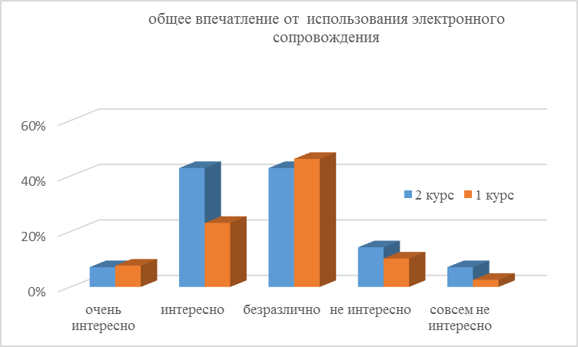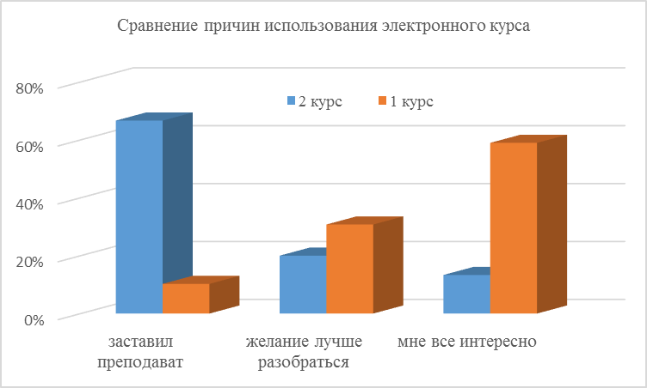
Рис. 1. Отношение студентов к комбинированной форме Рис.2. Мотив использования электронного курса

На рис 2 представлена диаграмма стимулов использования электронного курса студентами. Для второкурсников отношения к комбинированной форме вполне соотносятся с причинами вовлеченности (66% используют электронный ресурс поневоле), в то же время первокурсники пребывают в эйфорическом настроении и демонстрируют интерес ко всему, что им предлагают (59 % – «мне все интересно»), без относительно к последствиям – результатам обучения и экзаменационной оценке.
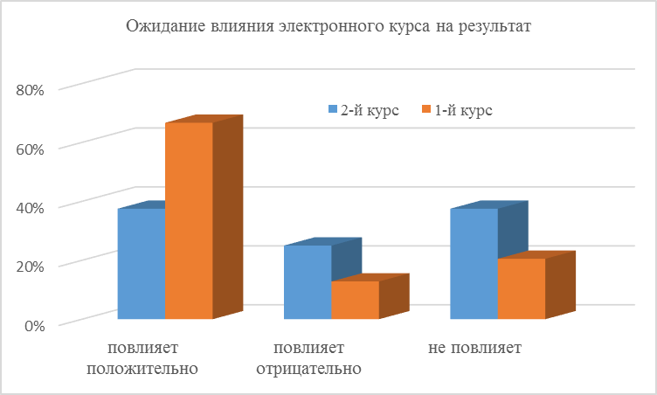
Рис. 3. Ожидание влияния электронного курса на результат

То же самое отношение можно увидеть на диаграмме 3, где приведены результаты ожидания влияния электронного курса на результаты обучения. На основании собственного опыта второкурсники знают, что экзаменационная оценка связана с качеством выполнения элементов электронного курса, 25% студентов, видимо, испытывали затруднения со своевременным выполнением элементов электронного курса. Кроме того, опрос показал, что для 87 % студентов 2 курса электронное сопровождение способствовало упорядочиванию самостоятельной работы, для 38 % использование электронного ресурса позволило сократить время, затрачиваемое на подготовку к занятиям. 86% студентов отмечают степень доступности преподавателя в рамках электронного курса от удовлетворительной до отличной, и в то же время 44% предпочтительной формой общения с преподавателем называют аудиторную.
Весьма важным для дальнейшей разработки и совершенствования комбинированной формы обучения мы считаем мнение студентов относительно востребованности элементов электронного курса, диаграмма которой представлена на рис. 4.

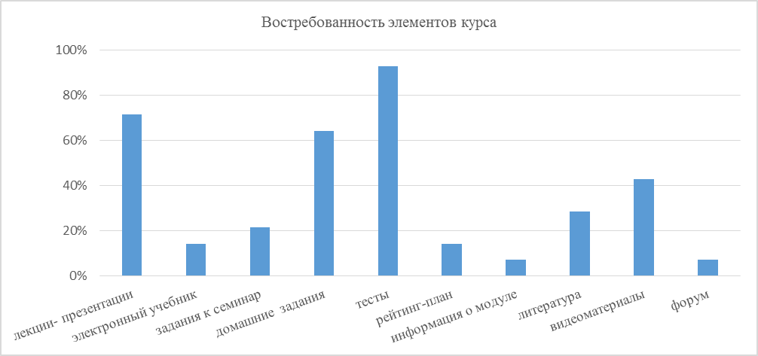
Рис. 4. Востребованность элементов электронного курса

Диаграмма показала, что основным элементом работы с электронным курсом для студентов являются тесты. Это востребование очевидно, так как за выполнение тестов студенты получают оценки и баллы. Благосклонное отношение к лекциям-презентациям и домашним заданиям скорее связано с комфортным ощущением себя на аудиторных занятиях (нет необходимости что-то еще записывать по окончанию практики, забыл лекции – можно на планшете с сайта открыть лекцию презентацию, есть уверенность, что задание всегда доступно). Ряд студентов используют лекции-презентации для подготовки к лекционным занятиям, просматривают предстоящий материал, распечатывают презентацию и упрощают для себя процесс конспектирования. Огорчает тот факт, что студенты мало используют учебную литературу, причем как в электронном виде, так и традиционную книгу. Что касается видеоматериалов, то однозначного вывода по единичному исследованию мы делать не беремся. Нужно проводить сравнение востребованности видеоматериалов по различным предметам. Возможно, что востребованность видеоматериалов по гуманитарным предметам будет значительно отличаться от «кино» по математике.
Таким образом, можно сделать вывод, что интерес студентов к комбинированной форме обучения выше, чем к традиционной. Первый опыт введения комбинированной формы в учебный процесс по математике можно считать положительным – студенты относятся к предстоящей работе с энтузиазмом. Результаты влияния электронного сопровождения на результаты обучения мы сможем представить и обсудить по завершению семестрового курса математики.

